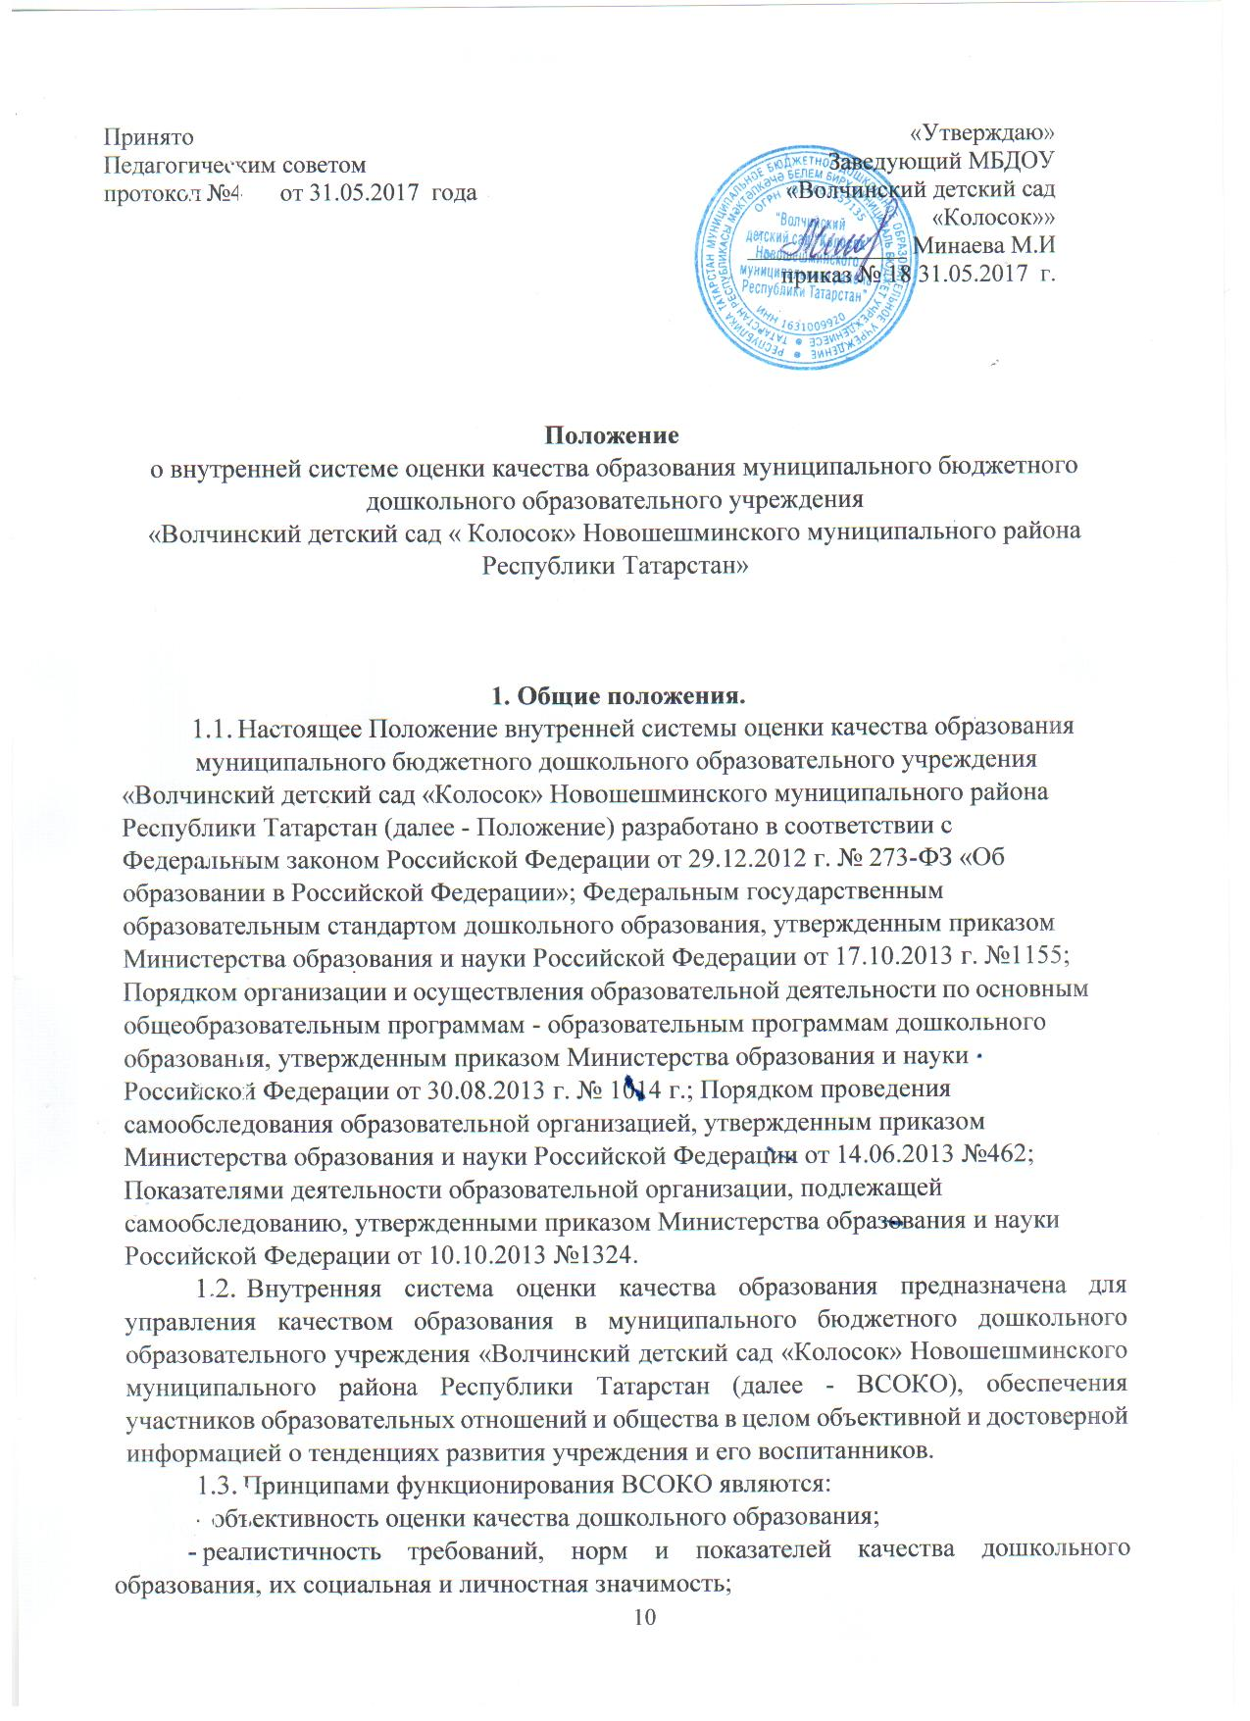

- возрастно-психологическая адекватность оценочных процедур и показателей качества;
- открытость и прозрачность процедур оценки качества дошкольного образования;
- открытость и доступность информации о состоянии и качестве дошкольного образования;
- гласность при обсуждении процедур, технологий и результатов оценки качества дошкольного образования.

2. Характеристика внутренней системы оценки качества образования
ВСОКО образовательной организации включает следующие компоненты:
- целевой компонент (цель);
- содержательный компонент;
- процессуальный компонент;
- организационный компонент;
- результативный компонент (результат).
Все компоненты ВСОКО взаимосвязаны и взаимообусловлены.
- Целевой компонент ВСОКО
Цель функционирования ВСОКО заключается в выявлении степени соответствия требованиям федерального государственного образовательного стандарта дошкольного образования:
- образовательной программы дошкольного образования , реализуемой образовательной организацией;
- результатов освоения образовательной программы дошкольного образования;
- условий реализации образовательных программ дошкольного образования.
- Содержательный компонент ВСОКО
В соответствии с целью содержательными направлениями ВСОКО являются:
- оценка качества образовательной программы дошкольного образования, реализуемой в образовательной организации (;приложение 2);
- оценка качества результатов освоения образовательной программы дошкольного образования (;приложение 3);
- оценка качества условий реализации образовательной программы дошкольного образования (;приложение 4).
- Процессуальный компонент ВСОКО
Функционирование ВСОКО осуществляется в следующей логике: изучение запросов заказчиков и потребителей; постановка целей и задач оценки; определение субъектов и объектов оценки; выбор процедур; определение критериев и показателей; проведение оценки; интерпретация полученных результатов для принятия управленческих решений, направленных на повышение качества образования (приложение 1).
В рамках ВСОКО осуществляется внутренняя оценка качества образования, выполняемая самостоятельно муниципального бюджетного дошкольного образовательного учреждения «Волчинский детский сад «Колосок» Новошешминского муниципального района Республики Татарстан с помощью процедур самообследования и мониторинга.
Самообследование проводится учреждением ежегодно. Отчёт составляется по утверждённой форме отчётности по состоянию на 1 августа текущего года и размещается на официальном сайте учреждения не позднее 1 сентября текущего года. Форма проведения, состав лиц, привлекаемых для проведения самообследования, определяются учреждением самостоятельно, согласно приказу руководителя.
Внутренняя оценка (мониторинг) образовательных достижений воспитанников осуществляется педагогическими работниками и (или) родителями (законными представителями) воспитанников.
Педагогический мониторинг осуществляется во всех возрастных группах по следующим направлениям:
-оценка физического развития детей;
-педагогическая диагностика воспитанников;
-психологическая диагностика воспитанников.
Направления внутреннего мониторинга:
- оценка результативности реализации программы ;
-оценка освоения детьми содержания образовательной программы - 1 раз в год (апрель-май).
- оценка условий реализации образовательной программы - 1 раз в год (апрель-май).
Оценке образовательного процесса подлежит динамика развития и достижений каждого ребёнка и группы детей в целом.
Форма сбора информации: детское портфолио, наблюдения педагога, таблицы, карты развития.
2.4. Организационный компонент ВСОКО
Администрация образовательной организации:
- осуществляет нормативное правовое регулирование процедуры внутренней оценки качества образования через локальные нормативные акты образовательной организации;
- устанавливает систему показателей и критериев, характеризующих состояние и динамику развития качества дошкольного образования в образовательной организации;
- принимает управленческие решения по результатам оценки качества образования;
- определяет порядок передачи информации о результатах оценки качества образования на сайт образовательной организации.
Методическая служба образовательной организации:
- разрабатывает (осуществляет обоснованный выбор) методики оценки качества образования;
- разрабатывает (осуществляет обоснованный выбор) систему показателей и критериев, характеризующих состояние и динамику развития качества образования в образовательной организации;
разрабатывает (осуществляет обоснованный выбор) методические рекомендации для педагогов и родителей (законных представителей) воспитанников на основе результатов оценки индивидуальных достижений воспитанников.
Педагогические работники:
- участвуют в разработке (обоснованном выборе) методик оценки качества образования;
- участвуют в разработке (обоснованном выборе) системы показателей и критериев, характеризующих состояние и динамику развития качества образования в образовательной организации;
- участвуют в разработке (обоснованном выборе) методических рекомендаций для родителей (законных представителей) на основе результатов оценки индивидуальных достижений воспитанников;
- выполняют оценку образовательных достижений на рубежных этапах обучения и развития воспитанников с определением их индивидуального прогресса;
- выполняют оценку образовательных достижений воспитанников на рубежных этапах их обучения и развития с определением индивидуального прогресса.
Родители (законные представители):
принимают участие в оценке качества образования в части удовлетворенности/неудовлетворенности получаемым (полученным) дошкольным образованием.
2.5. Результативный компонент ВСОКО
Данные, полученные в ходе оценочных процедур, организуемых и проводимых образовательной организацией, используются для выработки оперативных решений и являются основой управления качеством образования в образовательной организации.
Размещение отчетов самообследования и других открытых данных осуществляется на официальном сайте образовательной организации не позднее 1 сентября текущего года.

3. Заключительные положения
Дополнения, изменения в настоящее Положение вносятся в случаях изменения законодательства в сфере образования в части оценки качества образования путем изменения редакции настоящего Положения.
Материалы мониторинга хранятся в учреждении в течение 5 лет.
Срок действия настоящего Положения не ограничен. Положение действует до принятия нового.
Приложение 1 к Положению о ВСОКО МБДОУ «Волчинский детский сад « Колосок»
Критерии показателей характеризующих соответствие разработанной и реализуемой Учреждением основной образовательной программы дошкольного образования требованиям действующих
нормативных правовых документов
№ п/п | Показатели |  | Критерии оценки
№ п/п |  |  | соответствует |  | частично соответствует |  | не  соответствует
Нап_{л} | оавленность ООПДО на
1 | формирование общей культуры;
2 | развитие физических, интеллектуальных и личностных качеств;
3 | формирование предпосылок учебной деятельности;
4 | сохранение и укрепление здоровья детей дошкольного возраста;
5 | обеспечение социальной успешности детей.
Соответствие ООПДО принципам, подходам и критериям
1 | возрастной адекватности;
2 | развивающего образования;
3 | научной обоснованности и практической применимости;
4 | полноты, необходимости и достаточности;
5 | единства воспитательных, развивающих и обучающих целей и задач процесса образования детей дошкольного возраста;
6 | комплексно-тематическому принципу построения образовательного процесса, обеспечивающего его мотивацию;
7 | интеграции образовательных областей
Отражение в ООПДО основных моделей построения образовательного процесса (совместной деятельности взрослых и детей, самостоятельной деятельности детей), в том числе
1 | ведущей деятельности возраста (игровой)

Приложение 2
2 | организации специфически детских видов деятельности (двигательной, коммуникативной, познавательно- исследовательской, продуктивной, музыкально- художественной, трудовой, чтения (восприятия) художественной литературы)
3 | субъект-субъектного взаимодействия (сотрудничества) взрослого и детей
4 | возможности учета потребностей и интересов детей
5 | отсутствие других, неадекватных дошкольному возрасту моделей построения образовательного процесса (учебной, школьно-урочной и  др)
Соответствие предлагаемых в ООПДО форм работы с детьми
1 | принципу возрастной адекватности;
2 | субъект-субъектной модели организации  образовательного процесса
Соответствие общего объема ООПДО
1 | требованиям к общему времени реализации основной общеобразовательной программы;
2 | виду образовательного учреждения, в том числе и имеющимся приоритетным направлениям деятельности;
3 | режиму пребывания детей.
Соответствие требованиям ФГОС, предъявляемым к следующим разделам ООПДО
1 | Полнота раскрытия целевого раздела
2 | Полнота раскрытия содержательного раздела
3 | Полнота раскрытия организационного раздела
Соответствие обязательной части ООПДО требованиям
1 | к объему обязательной части основных образовательных программ
2 | к содержанию обязательной
 | части основных образовательных программ, в том числе обеспечение реализации всех направлений развития по обязательным образовательным областям
Соответствие части ООПДО, формируемой участниками образовательного процесса, требованиям
1 | к объему части, формируемой участниками образовательного процесса;
2 | к содержанию части, формируемой участниками образовательного процесса, в том числе отражение специфики условий осуществления образовательного процесса и (или) приоритетных направлений деятельности
Взаимосвязь разделов ООПДО (отсутствие противоречий в содержании, целостности ъ ООПДО).
Положению о ВСОКО МБДОУ «Волчинский детский сад «Колосок»
Критерии показателей характеризующих соответствие результатов освоения ООПДО в виде целевых ориентиров требованиям ФГОС ДО.
№ п/п | Целевые ориентиры | Критерии оценки (в % соотношении к общему количеству детей)
№ п/п | Целевые ориентиры | достигнуты | частично достигнуты | не  достигнуты
Целевые ориентиры образования в младенческом и раннем возрасте
1 | Ребенок интересуется окружающими предметами и активно действует с ними; эмоционально вовлечен в действия с игрушками и другими предметами, стремится проявлять настойчивость в достижении результата своих действий;
2 | Использует специфические, культурно

 | фиксированные предметные действия, знает назначение бытовых предметов (ложки, расчески, карандаша и пр.) и умеет пользоваться ими. Владеет простейшими навыками самообслуживания; стремится проявлять самостоятельность в бытовом и игровом поведении
3 | Владеет активной речью, включенной в общение; может обращаться с вопросами и просьбами, понимает речь взрослых; знает названия окружающих предметов и игрушек;
4 | Стремится к общению со взрослыми и активно подражает им в движениях и действиях; появляются игры, в которых ребенок воспроизводит действия взрослого;
5 | Проявляет интерес к сверстникам; наблюдает за их действиями и подражает им;
6 | Проявляет интерес к стихам, песням и сказкам, рассматриванию картинки, стремится двигаться под музыку; эмоционально откликается на различные произведения культуры и искусства;
7 | У ребенка развита крупная моторика, он стремится осваивать различные виды движения (бег, лазанье, перешагивание и пр.)
Целевые ориентиры на этапе завершения дошкольного образования
1 | Ребенок овладевает основными культурными способами деятельности, проявляет инициативу и самостоятельность в разных видах деятельности - игре, общении, познавательно-исследовательской деятельности, конструировании и др.; способен выбирать себе род занятий, участников по совместной деятельности;
2 | Ребенок обладает установкой положительного отношения к миру, к разным видам труда, другим людям и самому себе, обладает чувством собственного достоинства; активно взаимодействует со сверстниками и взрослыми, участвует в совместных играх. Способен договариваться, учитывать интересы и чувства других, сопереживать неудачам и радоваться
 | успехам других, адекватно проявляет свои чувства, в том числе чувство веры в себя, старается разрешать конфликты;
3 | Ребенок обладает развитым воображением, которое реализуется в разных видах деятельности, и прежде всего в игре; ребенок владеет разными формами и видами игры, различает условную и реальную ситуации, умеет подчиняться разным правилам и социальным нормам;
4 | Ребенок достаточно хорошо владеет устной речью, может выражать свои мысли и желания, может использовать речь для выражения своих мыслей, чувств и желаний, построения речевого высказывания в ситуации общения, может выделять звуки в словах, у ребенка складываются предпосылки грамотности;
5 | У ребенка развита крупная и мелкая моторика; он подвижен, вынослив, владеет основными движениями, может контролировать свои движения и управлять ими;
6 | Ребенок способен к волевым усилиям, может следовать социальным нормам поведения и правилам в разных видах деятельности, во взаимоотношениях со взрослыми и сверстниками, может соблюдать правила безопасного поведения и личной гигиены;
7 | Ребенок проявляет любознательность, задает вопросы взрослым и сверстникам, интересуется причинно-следственными связями, пытается самостоятельно придумывать объяснения явлениям природы и поступкам людей; склонен наблюдать, экспериментировать. Обладает начальными знаниями о себе, о природном и социальном мире, в котором он живет; знаком с произведениями детской литературы, обладает элементарными представлениями из области живой природы, естествознания, математики, истории и т.п.; ребенок способен к принятию собственных решений, опираясь на свои знания и умения в различных видах деятельности.
8 | У ребенка сформированы предпосылки к
учебной деятельности на этапе завершения им дошкольного образования
Приложение 3
Положению о ВСОКО МБДОУ «Волчинский детский сад «Колосок»
Критерии показателей характеризующих степень удовлетворенности родителей качеством деятельности Учреждения
№ п/п | Показатели удовлетворенности | Критерии оценки
№ п/п | Показатели удовлетворенности | удовлетворены | частично удовлетворены | не  удовлетворены
1 | Степень удовлетворённости родителей работой детского сада, степень удовлетворённости оснащением ДОУ, участка детского сада, возрастной группы игрушками, игровым и информационно- техническим оборудованием, программно-методическим оснащением: книгами, пособиями.
2 | Степень удовлетворенности деятельностью педагогов, уровнем их профессиональной квалификации, координацией работы специалистов и педагогов  ДОУ;
3 | Степень удовлетворенности родителей развитием ребёнка в детском саду, его успешностью среди сверстников, удовлетворенность достижениями ребенка, степень удовлетворённости родителей дошкольным образованием;
4 | Степень удовлетворенности качеством информации о
работе ДОУ, возрастной группы, которую посещает ребенок, режимом работы группы, содержанием работы с детьми.

